北京邮电大学

《网络安全》课程实验报告

实验名称： 防火墙实验（课后实验）
学生姓名： xxx
学 号： xxx
班 级： xxx

一、实验目的
实现内网服务的发布
- 配置网络环境，测试网络连通情况
- 开启防火墙路由转发，设置iptables规则
- 验证公网主机能否通过访问防火墙获得内网服务

二、实验环境
服务器机：Windows XP Nginx
网关机：Ubuntu 20.04
用户机：Windows 11

三、实验过程与结果
配置网络环境：
服务器机位于网段 VMnet0
内网 IP：10.21.139.180/25
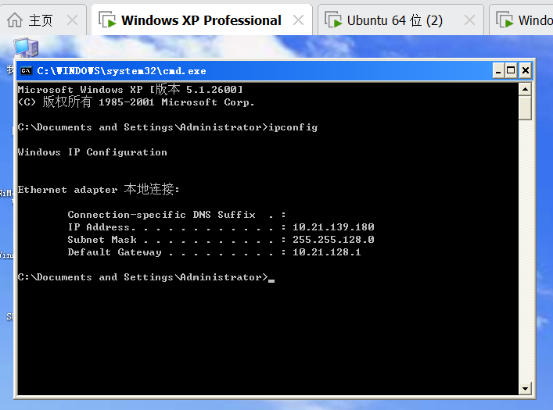
网关机位于网段 VMnet0 VMnet1
内网 IP：10.21.164.191/25
外网 IP：192.168.125.131/24
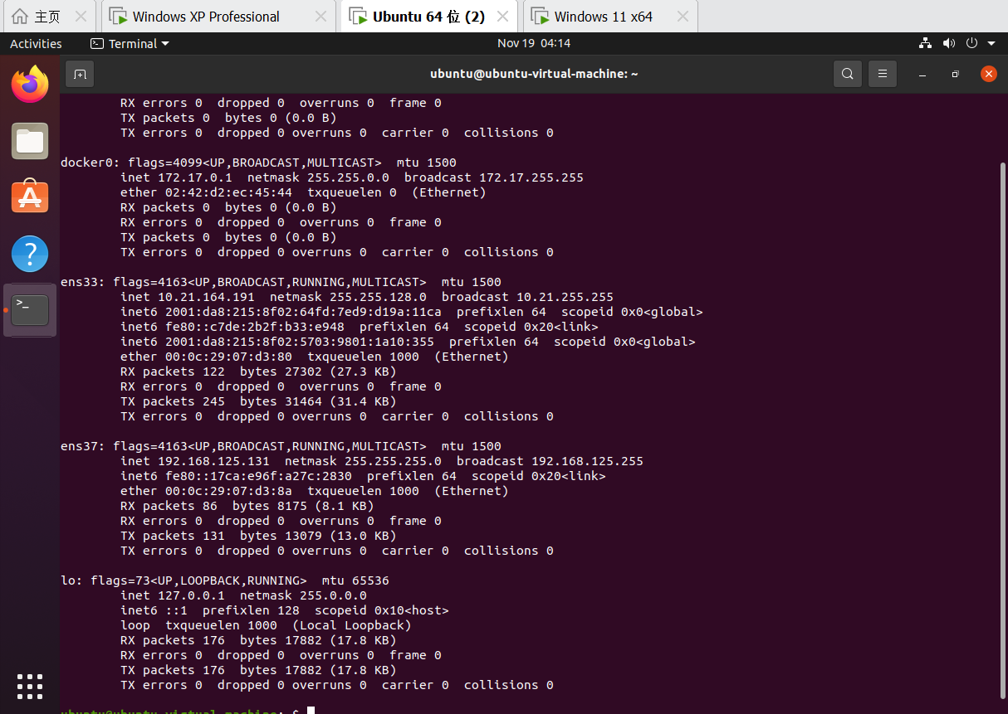
用户机位于网段 VMnet1
外网 IP：192.168.125.129/24
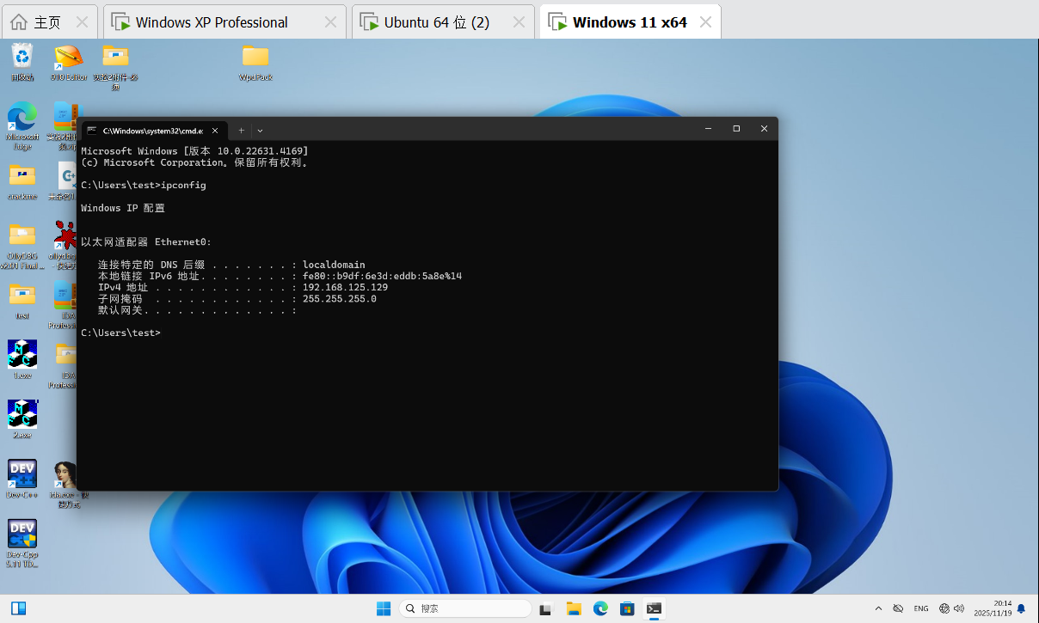
配置服务器机网关为网关机：
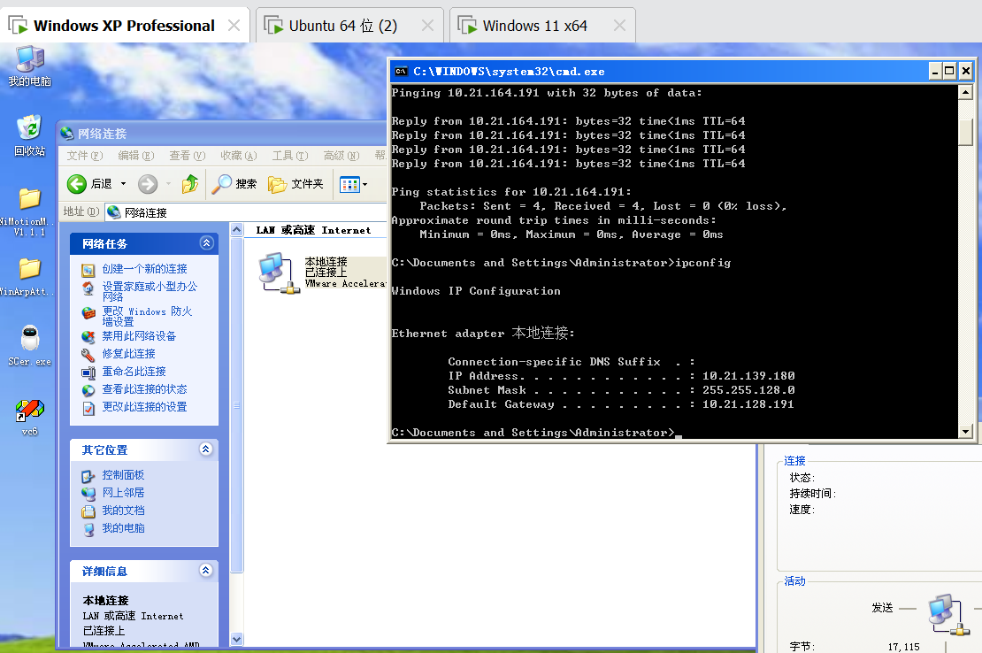
测试两个网段内部可互相 ping 通：
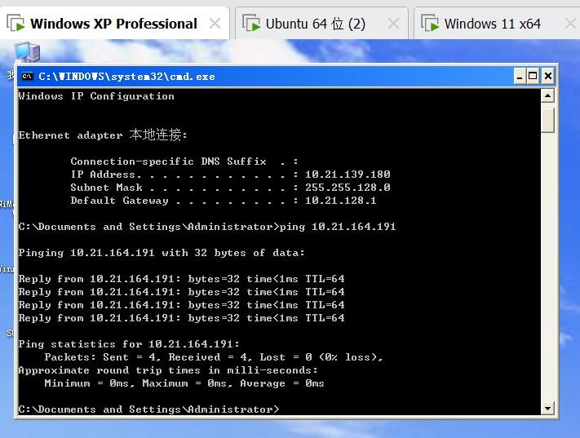
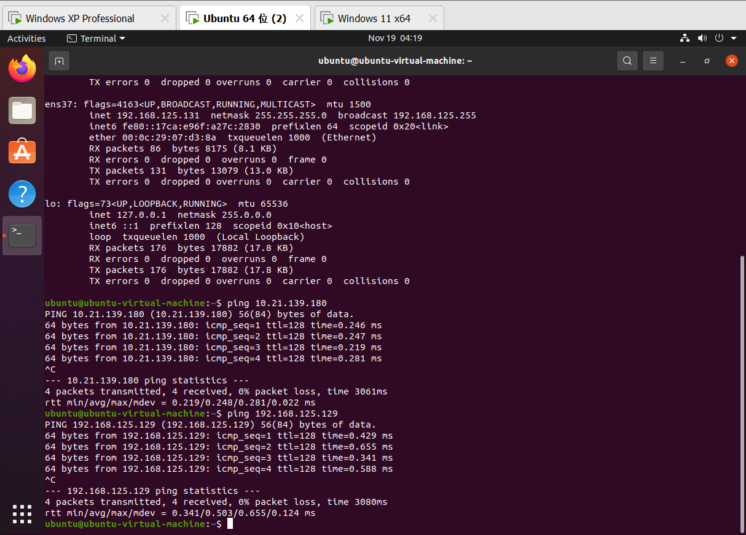
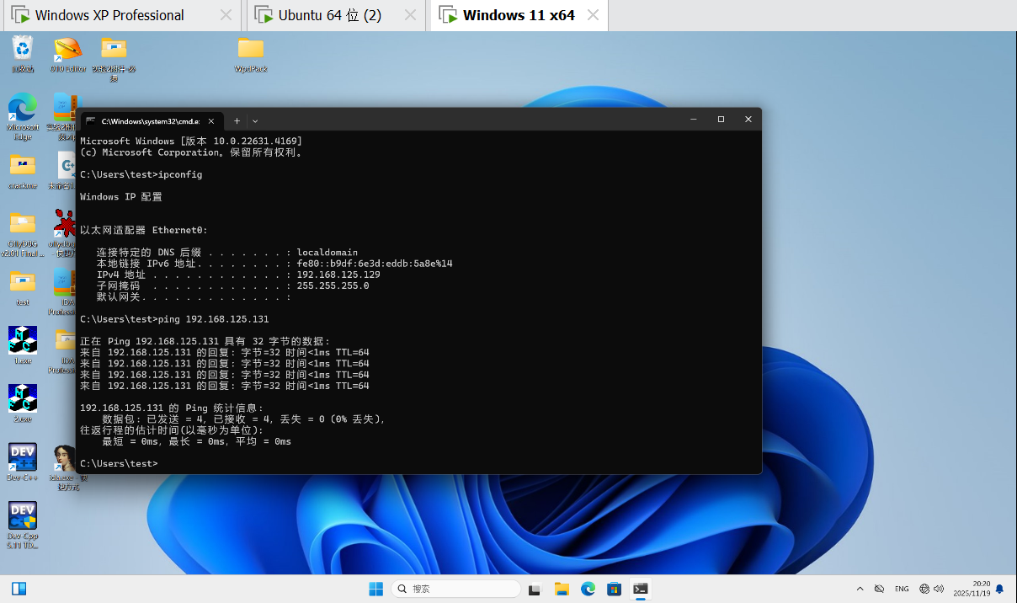
开启网关机转发：
echo 1 > /proc/sys/net/ipv4/ip_forward
配置网关机：
iptables -t nat -A PREROUTING -i ens37 -p tcp -d 192.168.125.131 --dport 80 -j DNAT --to-destination 10.21.139.180
当外网用户访问http://192.168.125.131时请求被重定向到内网的10.21.139.180:80
iptables -t nat -A POSTROUTING -o ens37 -p tcp -j SNAT --to-source 192.168.125.131
从内网服务器返回的响应包，其源地址被“伪装”成网关机的外网 IP
iptables -A FORWARD -i ens37 -p tcp -d 10.21.139.180 --dport 80 -j ACCEPT
允许从外网（ens37）进入、目标为内网服务器 80 端口的 TCP 包被转发
iptables -A FORWARD -p tcp -m state --state established,related -j ACCEPT
允许已建立连接（如服务器返回的 HTTP 响应）或相关连接（如 FTP 数据连接）的数据包通过。
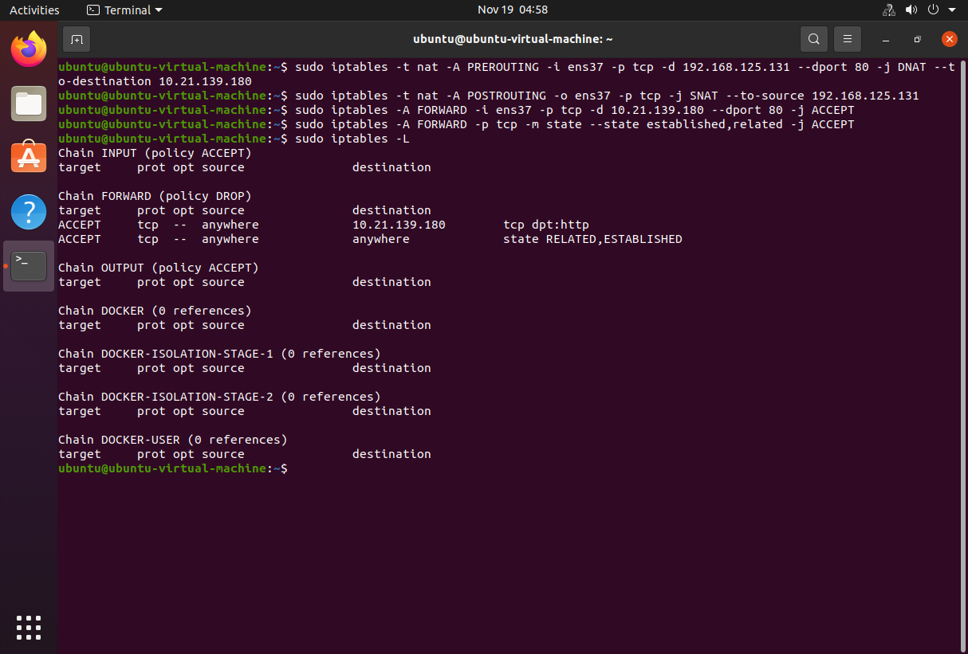
开启服务器机 nginx：
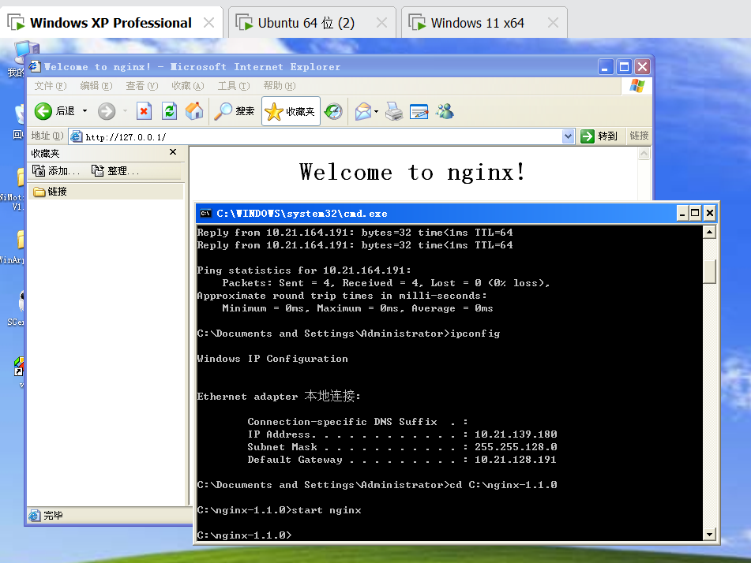
此时可在客户端机访问到内网服务器：
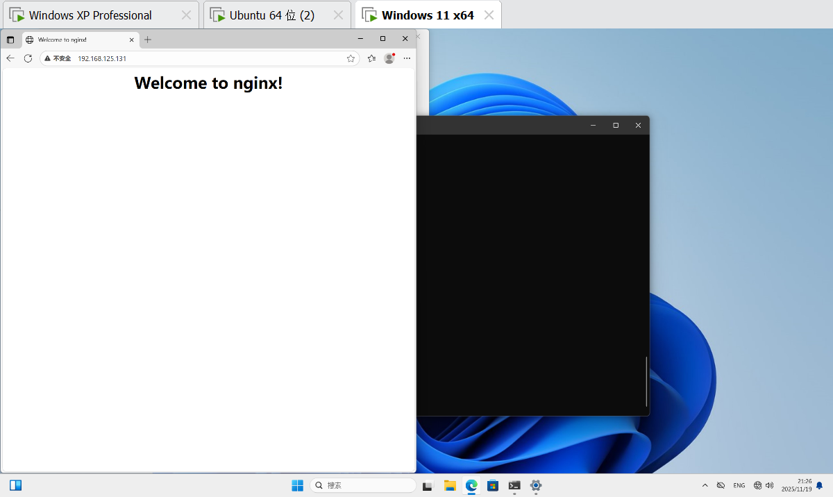
上文中已解释 iptables 规则，现分析 NAT 的实现原理：
NAT（Network Address Translation，网络地址转换）是一种在 IP 数据包通过路由器或防火墙时修改其源或目标 IP 地址的技术。
整体流程：
用户发起请求
Windows 11 用户访问 http://192.168.125.131（即网关机外网 IP）。
网关机接收请求（PREROUTING）
数据包到达 ens37 接口。
PREROUTING 链匹配 DNAT 规则，将目标 IP 从 192.168.125.131 改为 10.21.139.180。
内核根据新目标地址进行路由，决定从 ens33（假设连接 VMnet0 的内网接口）转发出去。
请求到达内网服务器
服务器收到请求，源 IP 是用户机 192.168.125.129，目标是自己 10.21.139.180。
服务器处理请求并返回响应，目标 IP 是 192.168.125.129。
响应包返回网关机（POSTROUTING）
响应包从内网接口进入网关机，经路由判断需从 ens37 发出。
在 POSTROUTING 链触发 SNAT 规则，将源 IP 从 10.21.139.180 改为 192.168.125.131。
用户收到响应，认为是直接与 192.168.125.131 通信。

四、实验总结
通过此次实验我了解了通过 iptables 进行防火墙配置的流程

